**Используем первичный ключ, что бы однозначно идентифицировать строки (в условие после WHERE)**

**UPDATE**

- Обновляет данные таблице. Если не поставить условие WHERE, то обновит все данные, в указанных столбцах

UPDATE *table_name*  
SET *column1*=*value1*,*column2*=*value2*, ...  
WHERE *condition*;

В запросах на обновление можно использовать несколько таблиц, но тогда

* для столбцов, имеющих одинаковые имена, необходимо указывать имя таблицы, к которой они относятся, например, **book.price** – столбец **price**из таблицы **book**, **supply.price** – столбец **price** из таблицы **supply**;
* все таблицы, используемые в запросе, нужно перечислить после ключевого слова UPDATE;
* в запросе обязательно условие WHERE, в котором указывается условие при котором обновляются данные. Как вариант, в условии можно соединить таблицы по значениям

Если в таблице **supply**  есть те же книги, что и в таблице**book**, добавлять эти книги в таблицу **book** не имеет смысла. Необходимо увеличить их количество на значение столбца **amount**таблицы **supply**.

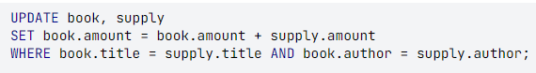

Если нам нужно обновить записи, используя подзапрос, то это сделать не получится – ERROR 1093. Решить проблему можно вложенными подзапроссами

Делаем скидку 5% на самое большое количество экземпляров книг



**Если нужно использовать SELECT, то делается это посредством вложенных подзапросов**

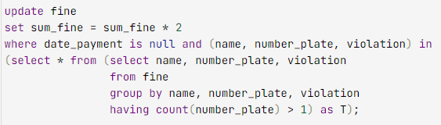

**DELETE**

- Удалить данные из таблицы по условию

DELETE FROM *table_name*WHERE *condition*;

- Удалить все данные из таблицы

DELETE FROM *table_name*;

- Если используем delete вместе с JOIN, то указываем явно таблицу

DELETE table_name FROM *table_name* JOIN *table_name*;